**操作指南**

202410V1.0

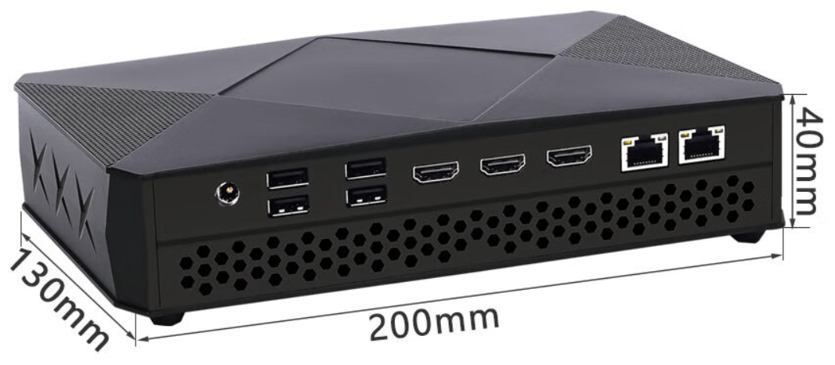

# 设备接线示意图

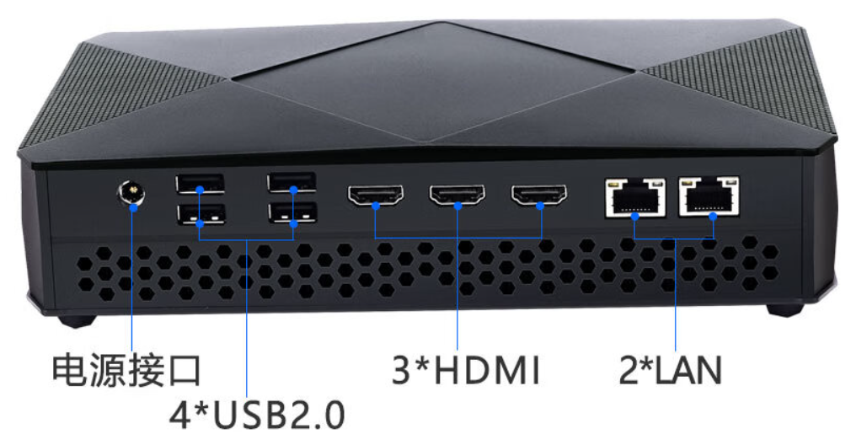

**3**

**2**

**1**

**4**

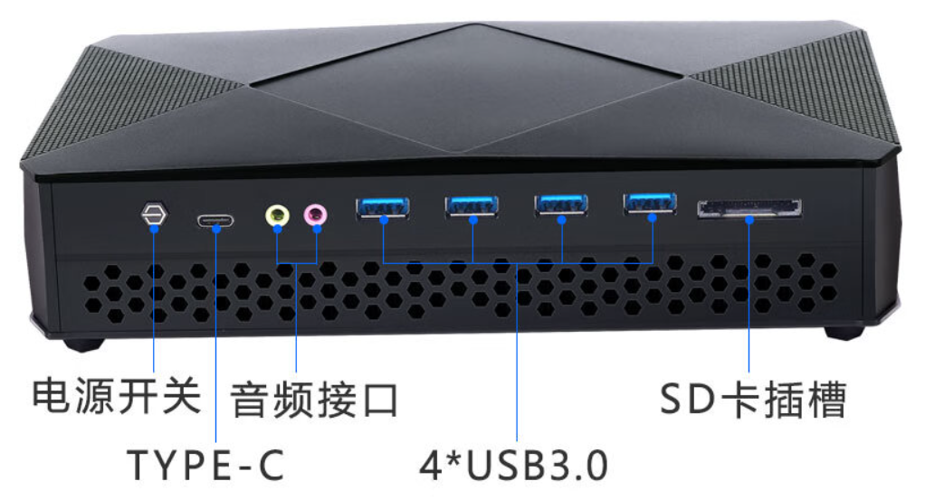

**5**

# 设备开机操作

**第一步：**接入网线；

**第二步：**使用HDMI线连接设备与显示器；

**第三步：**接入鼠标；

**第四步：**接入电源线；

**第五步：**按下“电源开关”，开机（关机）；